**Añadir producto a lista**

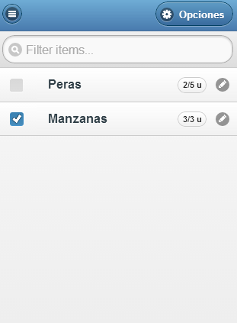

Fig AI-1

Al acceder a una lista, la página tiene una apariencia similar a la Fig AI-1. Al interactuar con el botón "Opciones", aparece un popup con las opciones de la lista (Fig AI-2), una de las cuales es "Nuevo producto". Seleccionando dicha opción se pasa a la página mostrada en la Fig AI-3.

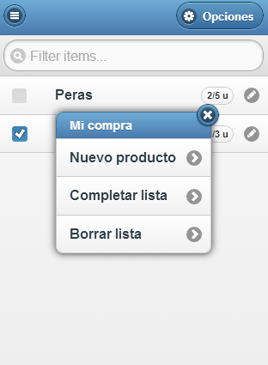

Fig AI-2

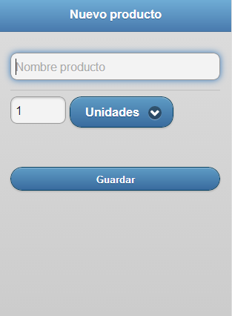

Fig AI-3

Para crear un producto es necesario el nombre y la cantidad del mismo. Si no se introduce el nombre, el sistema mostrará un mensaje de error, Fig AI-4. Al hacer clik sobre la cantidad, aparece en la parte inferior de la pantalla un spinner que permite seleccionar la cantidad y guardarla o cancelar, dejando el atributo cantidad como estaba, Fig AI-5. La unidad de medida por defecto es "Unidades". Si haces click en ella se abre un menú del que seleccionar la que se desee, Fig AI-6.

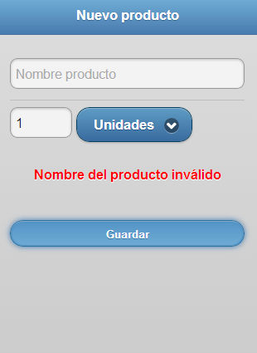

Fig AI-4

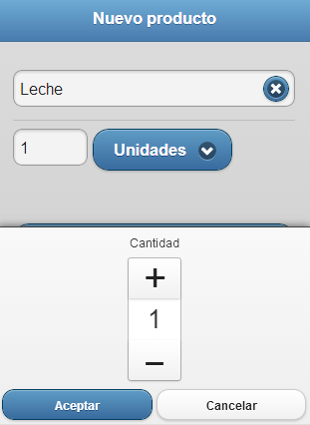

Fig AI-5

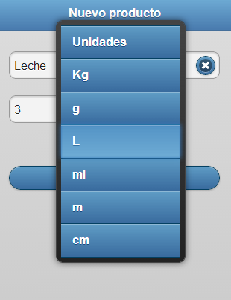

Fig AI-6

Al darle al botón "Guardar", se creará el producto si los campos son correctos y se mostrará la lista de los productos de la lista, Fig AI-7.

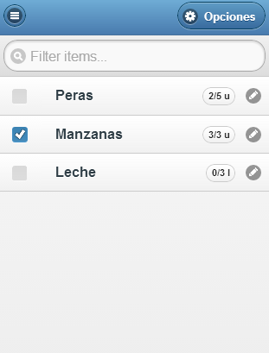

Fig AI-7